27 апреля 2020
Тема урока: Костюмы народов России
Задание: Описать костюмы народов России, сделать копии костюмов ( любые 2 костюма)
Будучи многонациональной страной, Россия может похвастаться богатством и разнообразием культур. На просторах, раскинувшихся от гор Северного Кавказа до северной вечной мерзлоты, проживают десятки народов со своим особенным бытом, своей культурой, своими традициями. Эти различия между ними обусловлены географическими и историческими особенностями, религией, климатом региона и многими другими факторами. Они проявляются во всем, в том числе в национальных костюмах народов России. Предлагаем вам узнать чуть больше об особенностях некоторых из них.
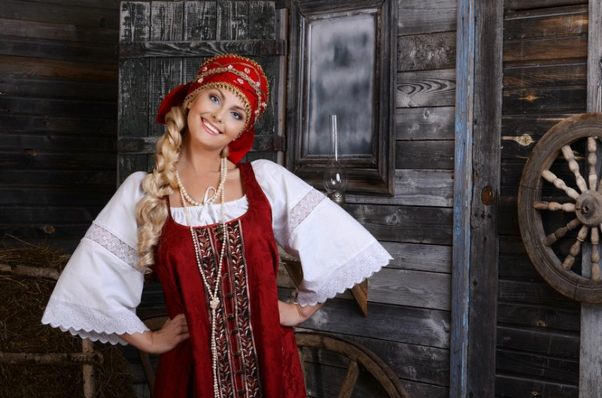

Русский костюм

Начнем с национального костюма самого многочисленного народа России. Исторически основой гардероба русского мужчины или женщины являлась рубаха, на которую сверху надевались, в зависимости от пола, кафтан или сарафан.
Отделка и материал одежды отличался, так, праздничный наряд характеризовало обилие вышивки. Ее основным мотивом являлись народные узоры, однако каких-либо ограничений не было: благодаря этому вышивка становилась своеобразной «визитной карточкой» владельца, рассказывающей его историю.
Также по одежде можно было понять, к какому сословию принадлежит человек (например, среди богатого населения пользовалась популярностью вышивка золотой и серебряной нитью) или каково его семейное положение (так, такой головной убор, как кичка, носили исключительно замужние женщины). Другая особенность национального костюма - многослойность. Это обусловлено переменчивой погодой в большинстве регионов и холодами, поэтому неотъемлемой частью гардероба являлись кафтан и телогрейка.
Русская национальная одежда сочетала в себе красоту и функциональность. Она должна быть свободной. Более богатые варианты, которые носили бояре, были подбиты мехами.
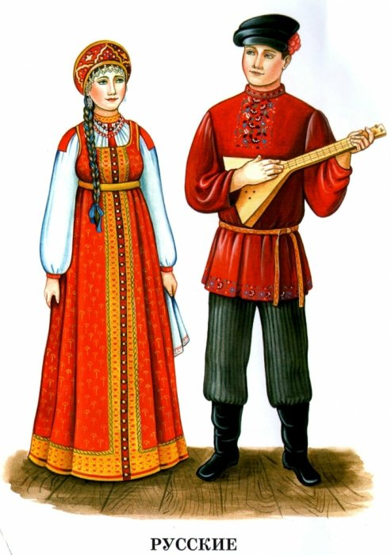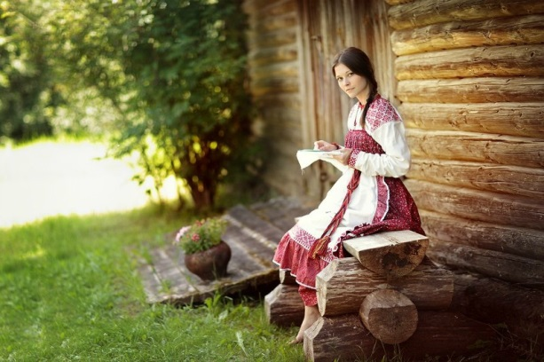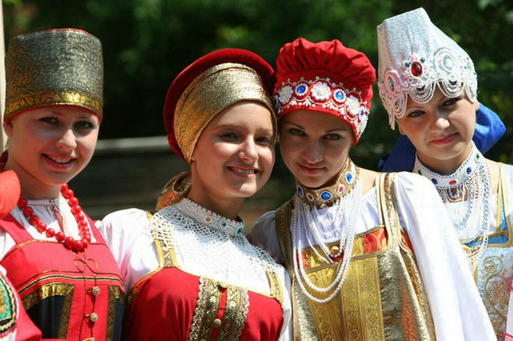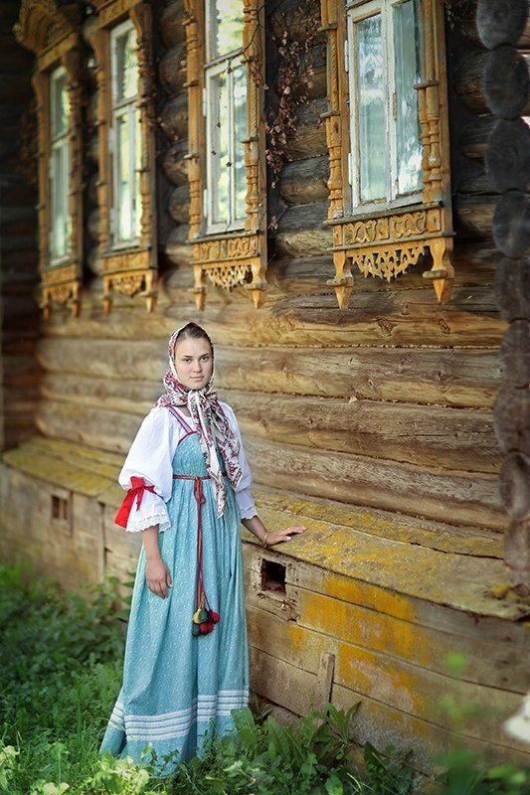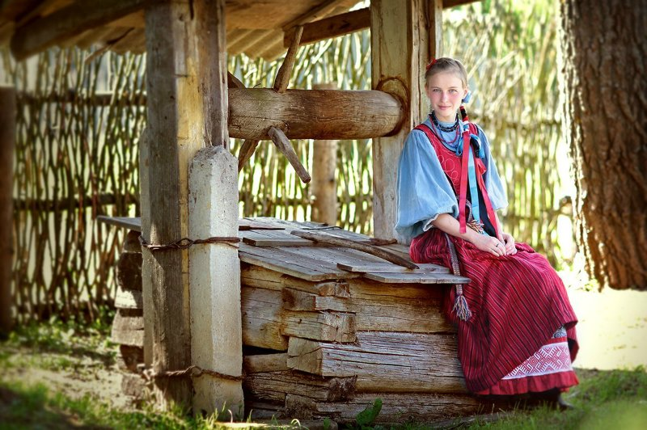
Особенности национальной одежды в России:
1. Наряд был многослойным, особенно у женщин. На рубаху надевали запашную поневу, сверху «запон» или передник, потом фартук.
2. Вся одежда была свободного покроя. Для удобства и свободы движений она дополнялась прямоугольными или косыми вставками.
3. Все костюмы русского народа имели общий обязательный элемент - пояс. Эта деталь одежды использовалась не только для украшения или придерживания одежды. Орнаменты на поясах служили оберегом.
4. Вся одежда, даже повседневная и рабочая, была украшена вышивкой. Она для наших предков несла сакральное значение и служила защитой от нечистой силы. По вышивке можно было многое узнать о человеке: его социальный статус, возраст и принадлежность к определенному роду.
5. Народные костюмы России шились из ярких тканей и богато украшались тесьмой, бисером, вышивкой, блестками или узорными вставками.
6. Обязательным элементом как мужской, так и женской одежды был головной убор. В некоторых областях у замужних женщин он был многослойным и весил около 5 килограммов.
7. Каждый человек имел специальную обрядовую одежду, которая была более богато украшена и вышита. Ее старались не стирать и надевали несколько раз в году.
Татарский костюм
Татарский национальный костюм представляет собой интересное сочетание двух веяний: на него оказали влияние общие традиции восточных народов и ислам. Основой одежды являлась рубаха-платье, которая называется «кулмэк», и шаровары.
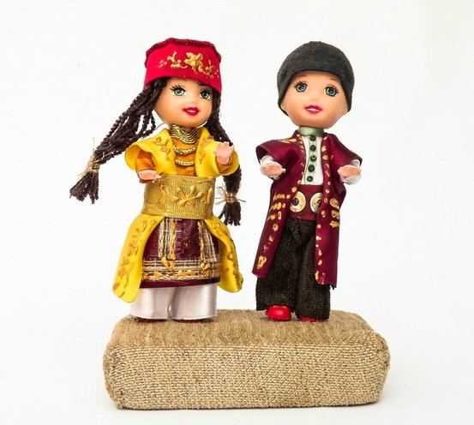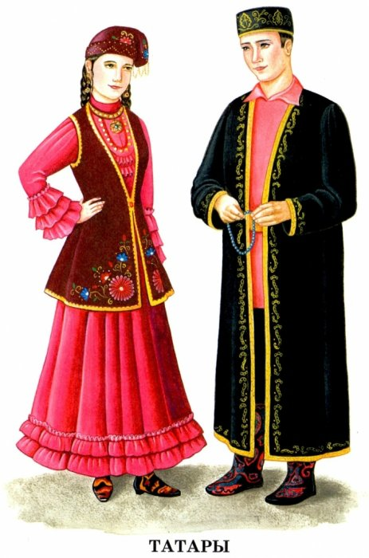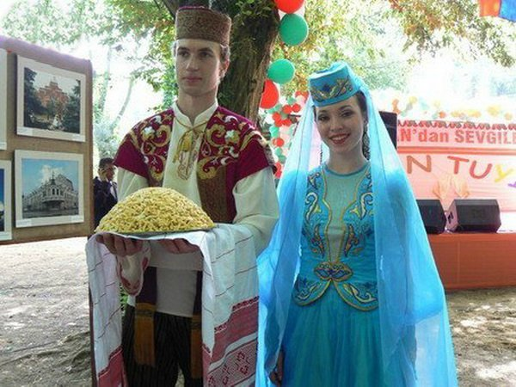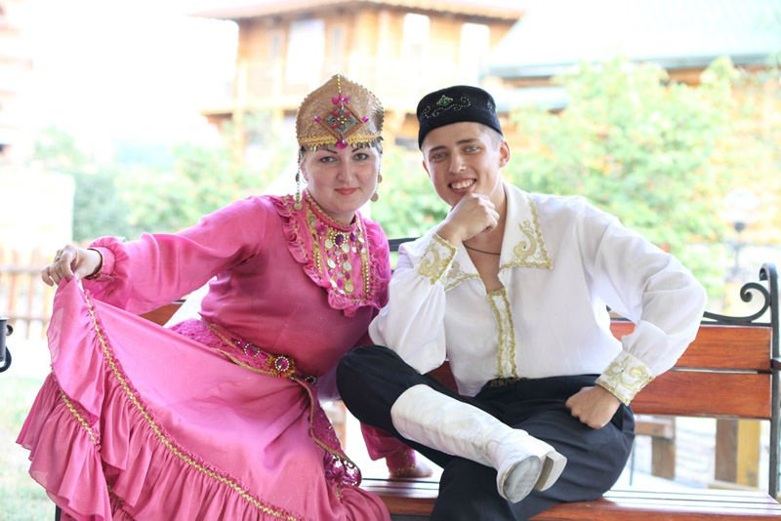
Другими составляющими гардероба были бешмет чекмень и казакин - это разновидности верхней одежды. Также сверху часто надевался халат, изначально считавшийся предметом рабочего гардероба. Среди женского населения в качестве аксессуара также пользовались популярностью жилетки и фартуки, платки (как обязательная составляющая мусульманского гардероба) и массивные украшения. А национальный мужской головной убор - тюбетейка - и по сей день надевается некоторыми представителями народа для религиозных обрядов.
Башкирский костюм
Башкирский костюм, как и национальные костюмы многих других народов России, шился по одному лекалу для мужчин и женщин. Характерно, что башкиры в качестве основного материала брали не только традиционные для того времени растительные волокна, но и кожу и мех. В качестве верхней одежды у этого народа были в первую очередь распространены елян и казакин - глухие костюмы на подкладе с длинными рукавами.
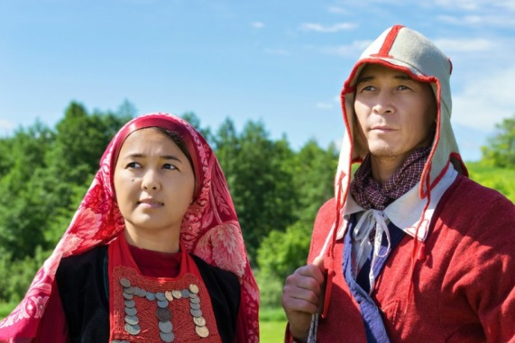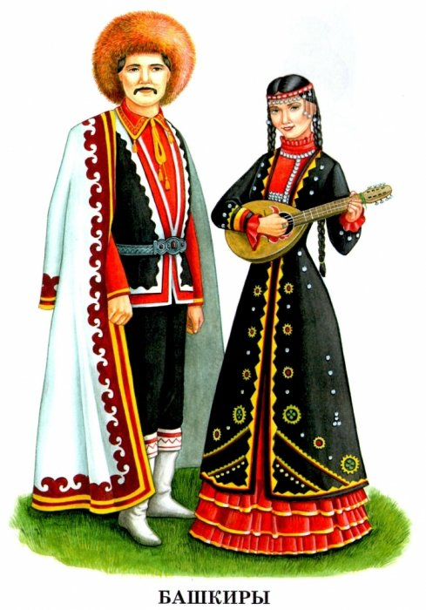
Важной составляющей праздничной одежды стали халат или шуба (в зависимости от времени года). Халаты расшивались ювелирными украшениями, яркой вышивкой, камнями. У женщин также в праздничный комплект входили платье и фартук с вышитыми узорами.
Якутский костюм
Якуты исторически проживают на севере российской территории, поэтому их национальный костюм был призван не только украшать, но и защищать от воздействия крайне низких температур. Уникальность якутского национального костюма в том, что он жив и продолжает исторические традиции и сегодня, среди современного населения региона. Культура якутской одежды сочетает множество разнородных элементов.
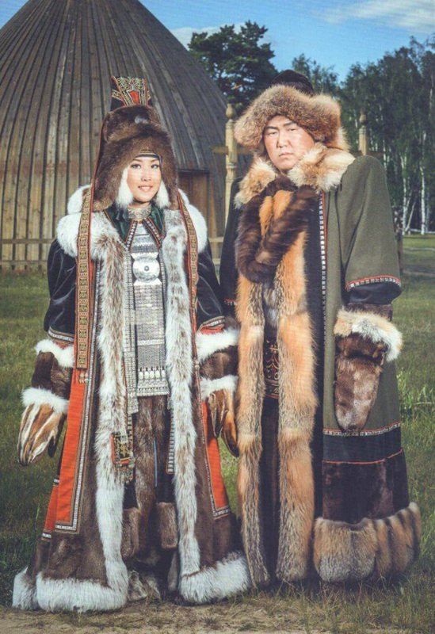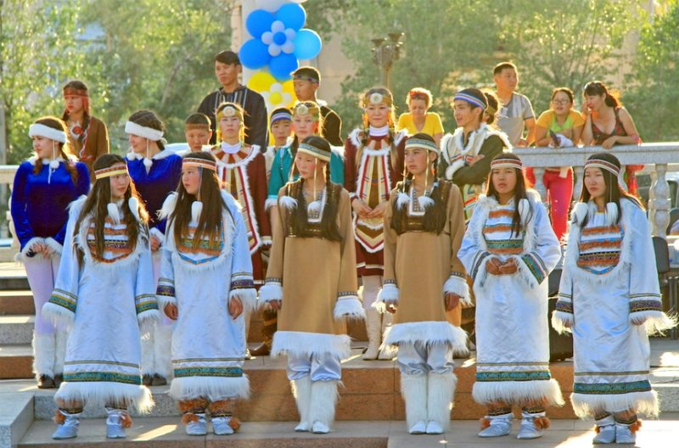
Верхняя одежда такого костюма очень плотная, выполненная из меха, кожи, сукна и других материалов. Традиционно гардероб украшается бисерной вышивкой, орнаментами, металлом, подвесками. Такой декор яркий: даже повседневные комплекты выглядят очень нарядно. Отличие же праздничной одежды в гораздо более сложном фасоне.
Дагестанский костюм
Последний национальный костюм народов России, который мы рассмотрим, это дагестанский костюм как один из самых ярких и характерных элементов северокавказской культуры. Он формировался под влиянием двух факторов: мусульманской традиции и горного климата. Элементы дагестанского костюма довольно часто претерпевали изменения, однако основа оставалась неизменной.
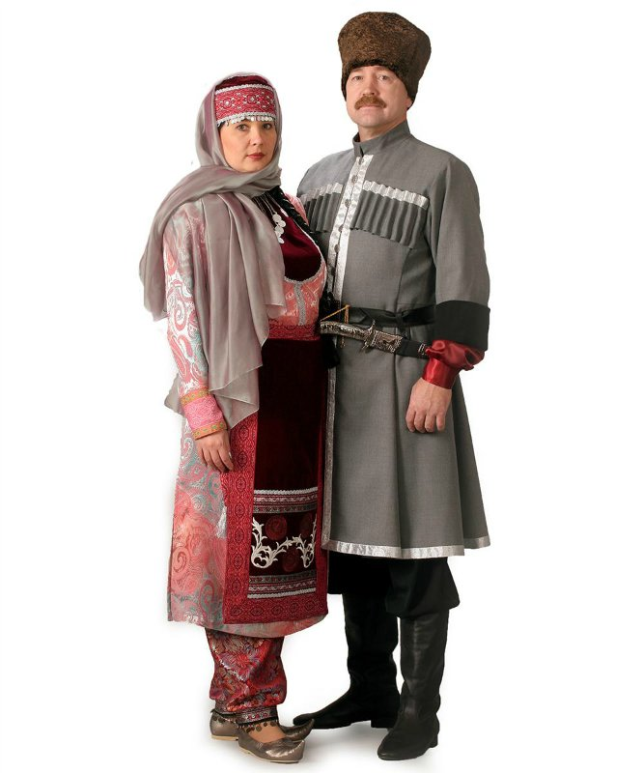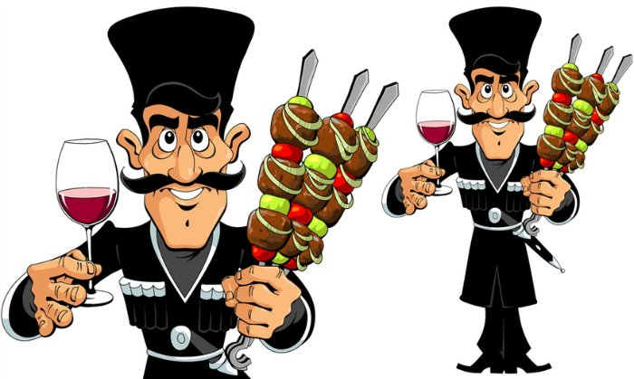
Для мужчин традиционный комплект - это белая рубаха, черные брюки и черкеска (кафтан), как правило, красного цвета. Завершали костюм тонкий пояс, на который крепилось оружие, сапоги и головной убор- меховая папаха. Дагестанские женщины одевались согласно мусульманской традиции - в платье, полностью покрывающее тело, и платок, такая одежда чаще всего изготавливалась из шелка и отличается разнообразием окраса.

Костюмы других народов России:
Адыгейцы
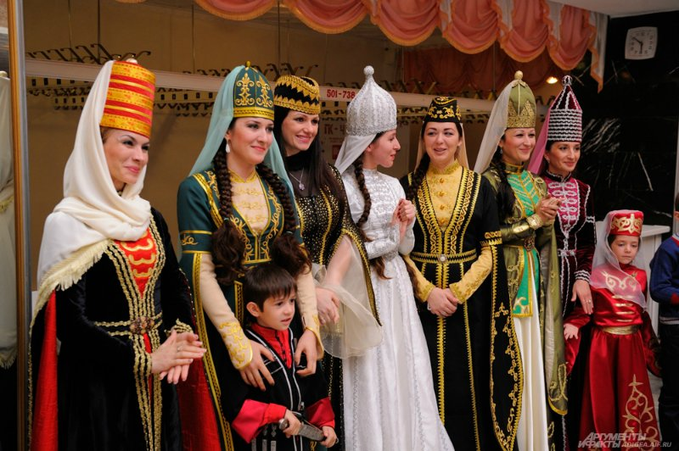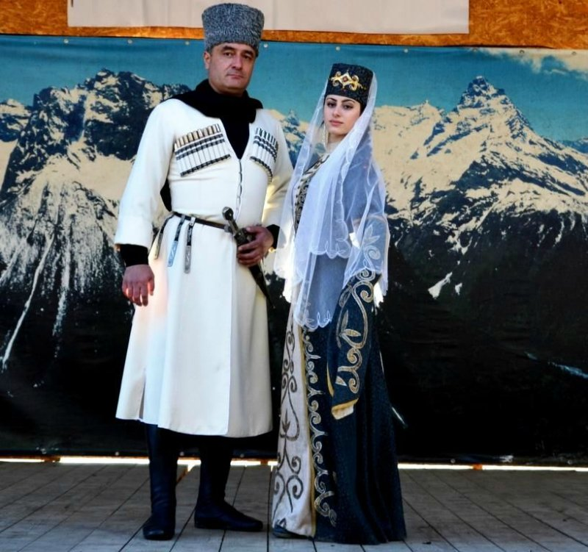
Буряты
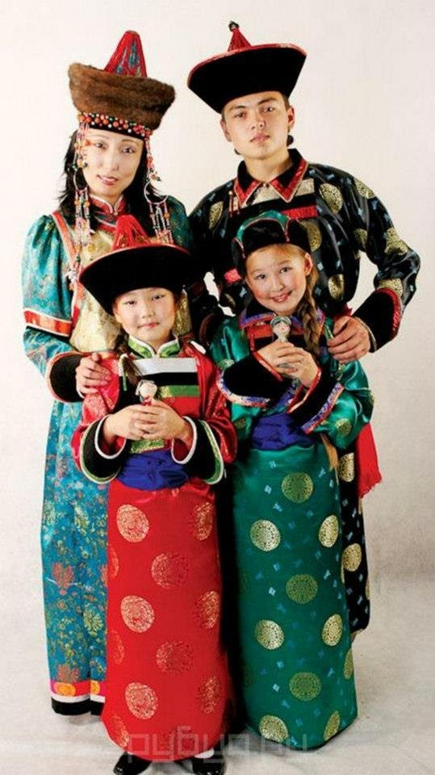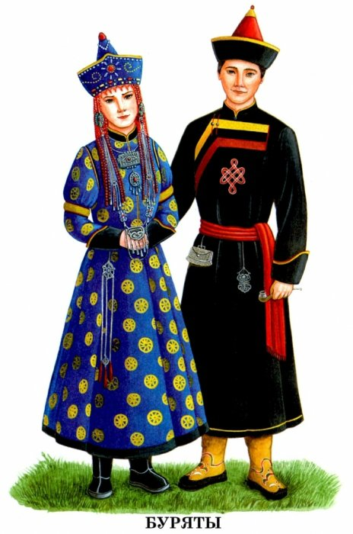
Калмыки
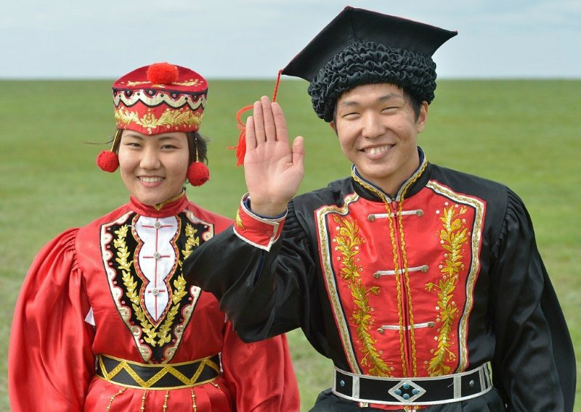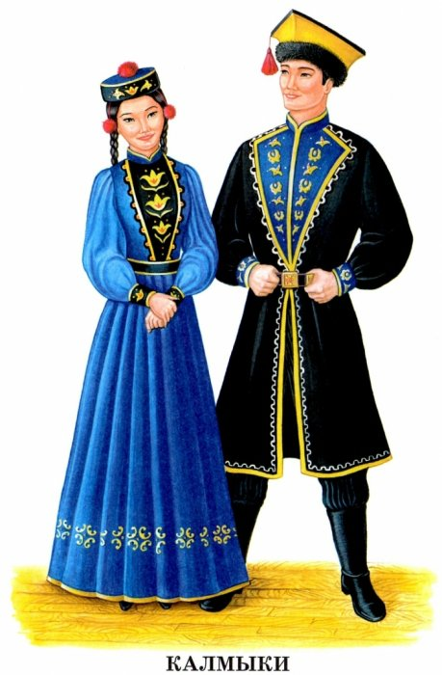
Марийцы
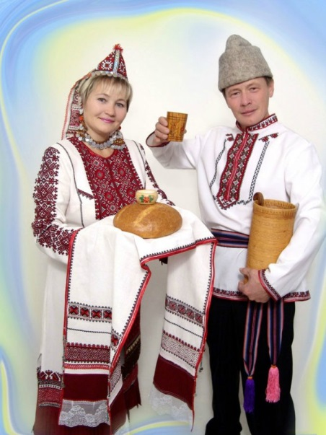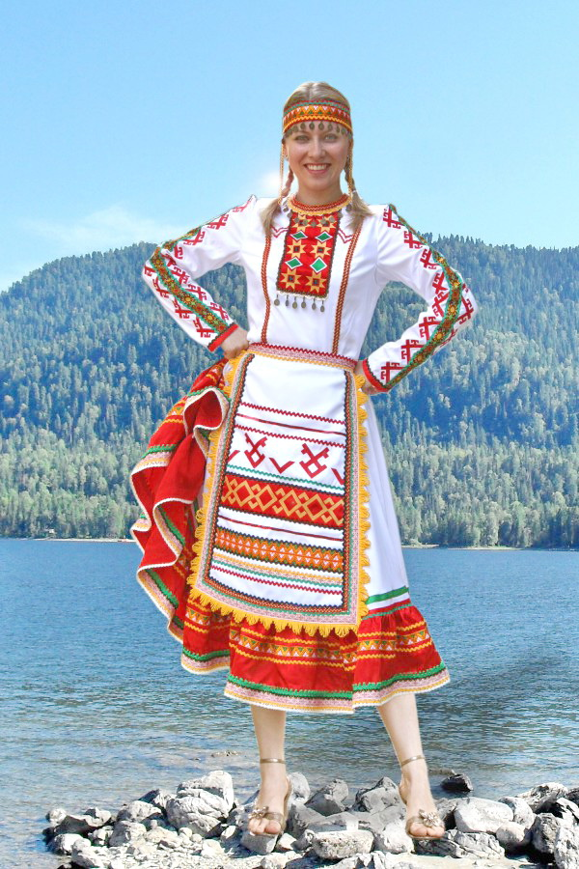
Мордовцы
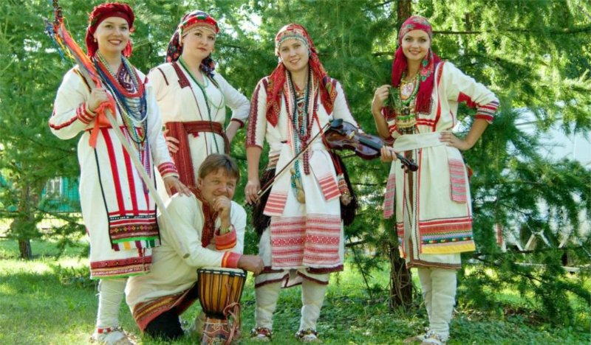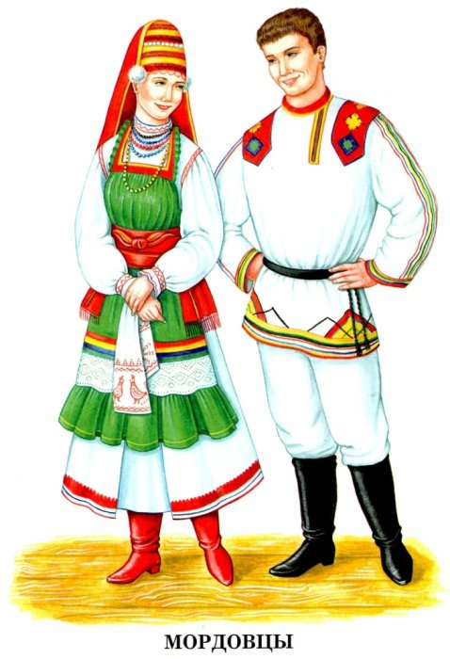
Цыгане
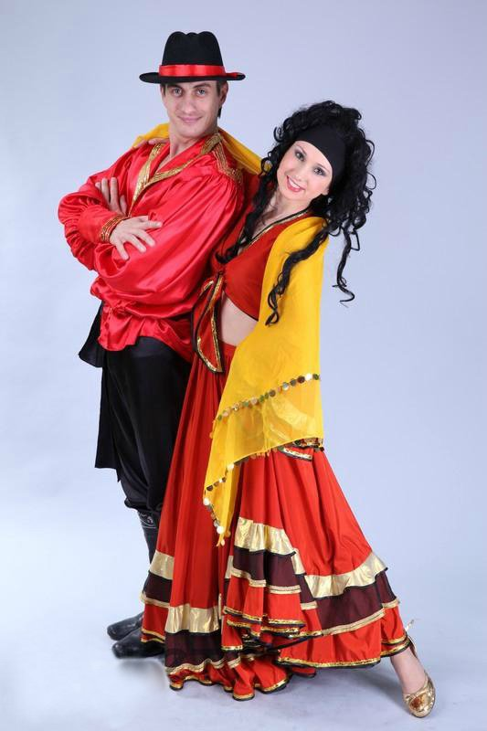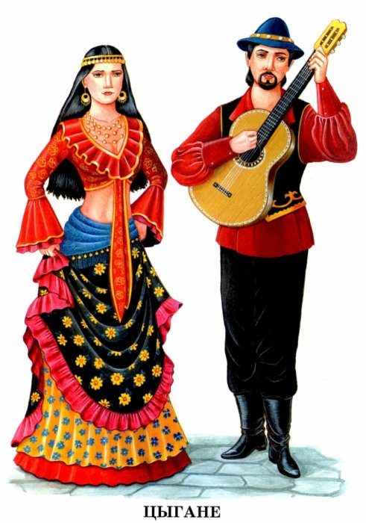
Чеченцы
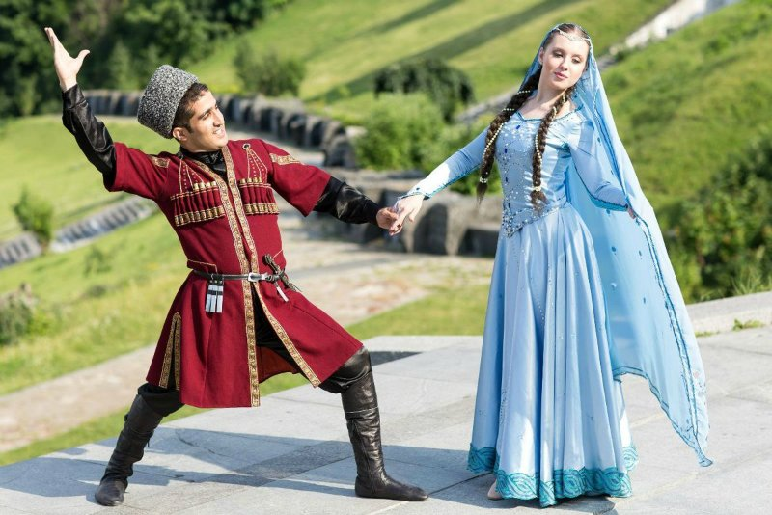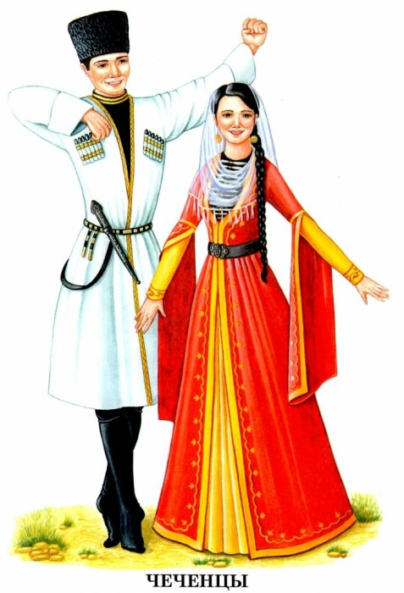
Чуваши
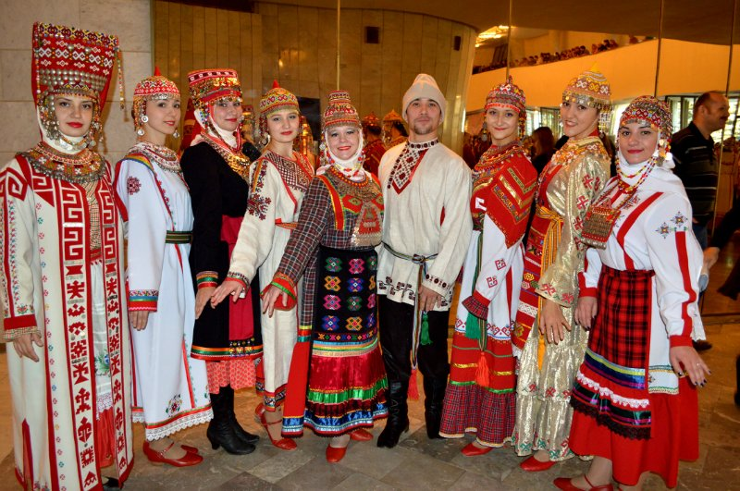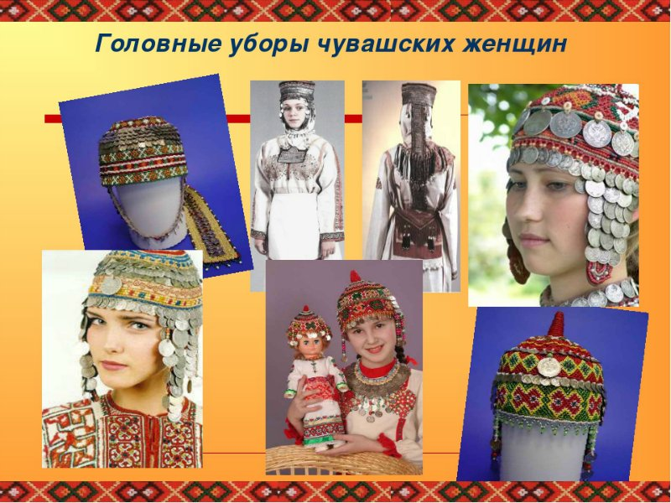
Чукчи
